**НЕГОСУДАРСТВЕННОЕ ОБРАЗОВАТЕЛЬНОЕ ЧАСТНОЕ** **УЧРЕЖДЕНИЕ ВЫСШЕГО ОБРАЗОВАНИЯ** **«МОСКОВСКИЙ ФИНАНСОВО-ПРОМЫШЛЕННЫЙ УНИВЕРСИТЕТ** **“СИНЕРГИЯ”»**

|  |  |  |
| --- | --- | --- |
| **Факультет/Институт** |  | Информационных технологий |
|  |  | (наименование факультета/ Института) |
| **Направление/специальность** |  | Информационные системы и технологии |
| **подготовки:** |  | (код и наименование направления /специальности подготовки) |
| **Форма обучения:** |  | Очная |
|  |  | (очная, очно-заочная, заочная) |
|  |  |  |

**Отчет по практической работе №1**

|  |  |  |  |  |
| --- | --- | --- | --- | --- |
| **на тему** |  | Линейные программы | | |
|  |  | (наименование темы) | | |
|  |  |  | | |
| **по дисциплине** | | |  | **Разработка программных модулей** |
|  | | |  | (наименование дисциплины) |

|  |  |  |  |  |
| --- | --- | --- | --- | --- |
| **Обучающийся** |  | Джураев Екубшох |  | Не требуется |
|  |  | (ФИО) |  | (подпись) |
| **Группа** |  | Дкип 111 прог |  |  |
|  |  |  |  |  |

|  |  |  |  |  |
| --- | --- | --- | --- | --- |
| **Преподаватель** |  | Сибирев И.В |  |  |
|  |  | (ФИО) |  | (подпись) |

**Москва 2025 г.**

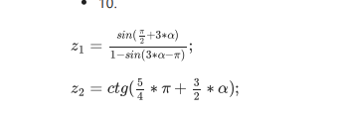

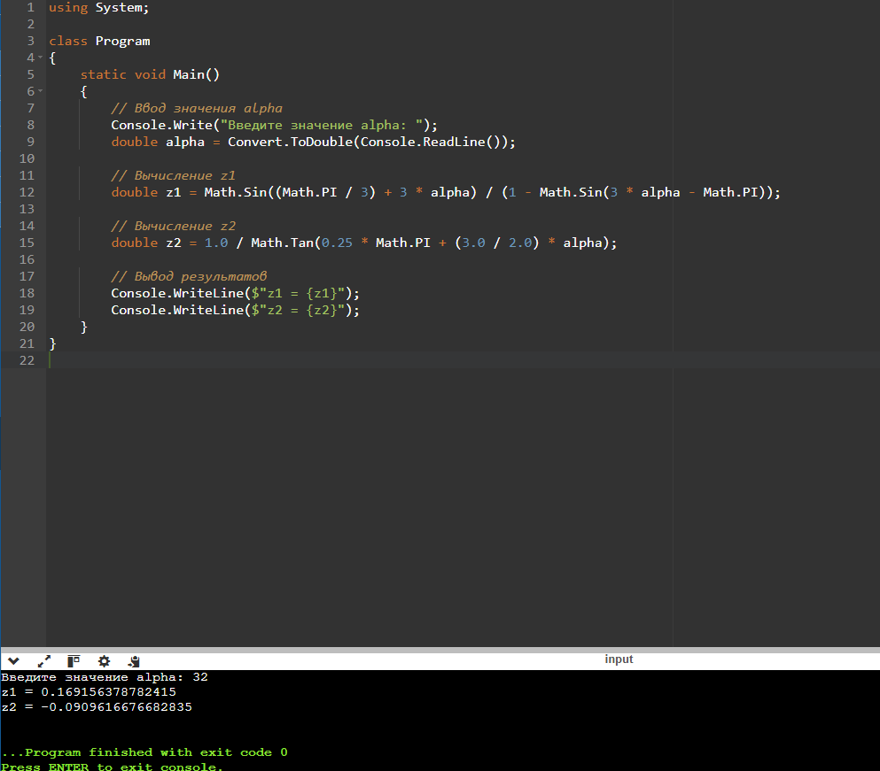

using System;

class Program

{

static void Main()

{

// Ввод значения alpha

Console.Write("Введите значение alpha: ");

double alpha = Convert.ToDouble(Console.ReadLine());

// Вычисление z1

double z1 = Math.Sin((Math.PI / 3) + 3 * alpha) / (1 - Math.Sin(3 * alpha - Math.PI));

// Вычисление z2

double z2 = 1.0 / Math.Tan(0.25 * Math.PI + (3.0 / 2.0) * alpha);

// Вывод результатов

Console.WriteLine($"z1 = {z1}");

Console.WriteLine($"z2 = {z2}");

}

}